学习贯彻党的十八大精神专题宣讲大会

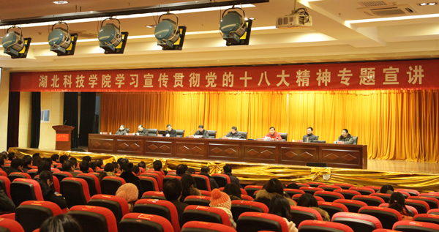
本网讯 1月14日上午，在学校报告厅举办了湖北科技学院第三次学习贯彻党的十八大精神的辅导报告，学校党委常委、全体党员干部、学生辅导员400余人参加了大会。首先纪委副书记余英宏同志宣读了党委对我校三名违纪人员的处理决定。党委副书记、纪委书记彭育园同志作了《深入学习贯彻党的十八大精神、加强学校党风廉政建设》的报告，彭育园同志在报告中，全面回顾了我校2012年党风廉政建设、反腐倡廉工作，对2013年我校纪委工作作了具体部署，重点监察做好四个方面工作。一是决不允许在学生教育管理的各个环节发生接受吃请、收礼、受贿、乱收费。二是决不允许私设“小金库”，只能“统收统支”。三是严格遵守学校财政制度，规范分配秩序。四是按照中纪委、监察部通知，“两节”期间改进工作作风，加强廉洁自律。(纪委)

